МІНІСТЕРСТВО ОСВІТИ І НАУКИ УКРАЇНИ
ДЕРЖАВНИЙ УНІВЕРСИТЕТ «ЖИТОМИРСЬКА ПОЛІТЕХНІКА»
ФАКУЛЬТЕТ ІНФОРМАЦІЙНО-КОМП’ЮТЕРНИХ ТЕХНОЛОГІЙ
КАФЕДРА КОМП’ЮТЕРНИХ НАУК

ЗВІТ З ПЕРЕДДИПЛОМНОЇ ПРАКТИКИ

Студента (ки) 4 курсу групи ХХ-22-х
Галузь знань 12 «Інформаційні технології»
Спеціальність 122 «Комп'ютерні науки»
Ступінь «бакалавр»

(прізвище ініціали, підпис)

Керівник: Петросян Руслан Валерікович,

Кількість балів: ____ Національна оцінка: _____ ECTS:____

Члени комісії:

____________ ___ М.С. Граф_________
(підпис) (прізвище та ініціали)

_________________ ___ Р.В. Петросян_____
(підпис) (прізвище та ініціали)

_________________ ___ В.П. Квасніков____
(підпис) (прізвище та ініціали)

Житомир 2026
РЕФЕРАТ

Основний зміст роботи викладено на ___ сторінках тексту, містить ___ таблиць, ___ ілюстрацій, ___ додатків, налічує ___ найменувань літературних джерел.
Метою переддипломної практики є далі Ваш текст.
Коротко що зроблено на практиці
Ключові слова: ваші слова,

ABSTRACT
Теж саме англійською.

ЗМІСТ

ПЕРЕЛІК УМОВНИХ ПОЗНАЧЕНЬ, СКОРОЧЕНЬ І ТЕРМІНІВ 4
ВСТУП 5
1 НАЙМЕНУВАННЯ ПЕРШОГО РОЗДІЛУ 6
2 НАЙМЕНУВАННЯ ДРУГОГО РОЗДІЛУ 7
3 НАЙМЕНУВАННЯ ТРЕТЬОГО РОЗДІЛУ 8
4 НАЙМЕНУВАННЯ ЧЕТВЕРТОГО РОЗДІЛУ 7
5 НАЙМЕНУВАННЯ П'ЯТОГО РОЗДІЛУ 8
ВИСНОВКИ 9
СПИСОК ВИКОРИСТАНОЇ ЛІТЕРАТУРИ 10
ДОДАТКИ 11

ПЕРЕЛІК УМОВНИХ ПОЗНАЧЕНЬ, СКОРОЧЕНЬ І ТЕРМІНІВ

Pz(x) – ймовірність стрибка
ШІ – штучний інтелект
FBX – технологія та формат файлів для обміну 3D-моделями

ВСТУП

Актуальність теми. Пишемо актуальність Вашої теми, а не актуальність використання комп'ютерів, інформаційних технологій тощо.
Мета і завдання дослідження. Метою дослідження є далі Ваш текст.
Поставлена мета обумовлює необхідність вирішення таких завдань дослідження:
- далі Ваш текст;
- далі Ваш текст;
- далі Ваш текст.
Об‘єкт дослідження – процес далі Ваш текст.
Предмет дослідження є далі Ваш текст.
Практичне значення полягає в тому, що результати роботи можуть бути використані:
- далі Ваш текст;
- далі Ваш текст.
Апробація результатів. Матеріали роботи доповідалися на далі Ваш текст (можна видалити, якщо відсутня апробація).
Публікації. За темою кваліфікаційної роботи було опубліковано __ тез та __ статті:
1. Далі Ваш текст.
2. Далі Ваш текст.

- НАЙМЕНУВАННЯ ПЕРШОГО РОЗДІЛУ
Далі Ваш текст. На рисунку 1.1 показано розподіл відліків:
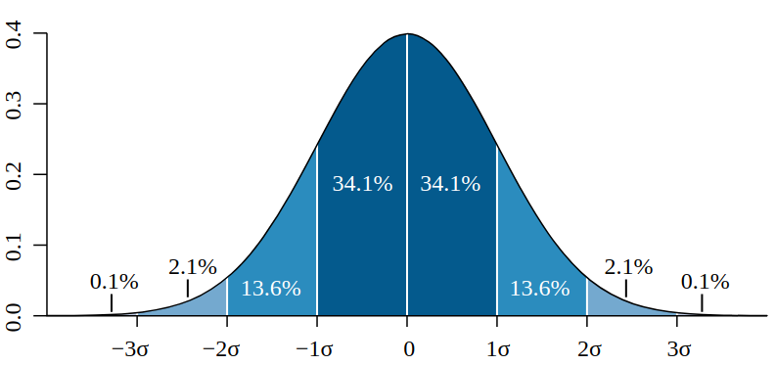
Рисунок 1.1 – Закон нормального розподілу
В таблиці 1.1 представленно основні вимоги до апаратної частини.
Таблиця 1.1 – Основні вимоги до апаратної частини
Найменування показника | Показник
- Операційна система | Slackware v14.0
- Частота процесора | не менше 2 ГГц
- Обсяг памяті | не менше 4Гбайт
- . . . | . . .

- НАЙМЕНУВАННЯ ДРУГОГО РОЗДІЛУ
Далі Ваш текст.

- НАЙМЕНУВАННЯ ТРЕТЬОГО РОЗДІЛУ
Далі Ваш текст.

- НАЙМЕНУВАННЯ ЧЕТВЕРТОГО РОЗДІЛУ
Далі Ваш текст.

- НАЙМЕНУВАННЯ П’ЯТОГО РОЗДІЛУ
Далі Ваш текст.

ВИСНОВКИ
Далі Ваш текст.

СПИСОК ВИКОРИСТАНОЇ ЛІТЕРАТУРИ

- StarUML documentation. Introduction. StarUML documentation. URL: https://docs.staruml.io/ (дата звернення: 7.12.2026).
- Fowler M. UML distilled: a brief guide to the standard modeling language. 3rd ed. Boston, Mass : Addison-Wesley, 2004. 175 p.

ДОДАТКИ

ДОДАТОК А
(обов’язковий)
ВЕРСТКА ГОЛОВНОЇ СТОРІНКИ САЙТУ

//------------------------------------------------------------------------------------
Далі Ваш текст.

ДОДАТОК Б
(довідковий)
РОЗРОБКА МОДЕЛІ НЕЙРОННОЇ МЕРЕЖІ

Далі Ваш текст. На рисунку Б.1 показано вигляд нейронної мережі:

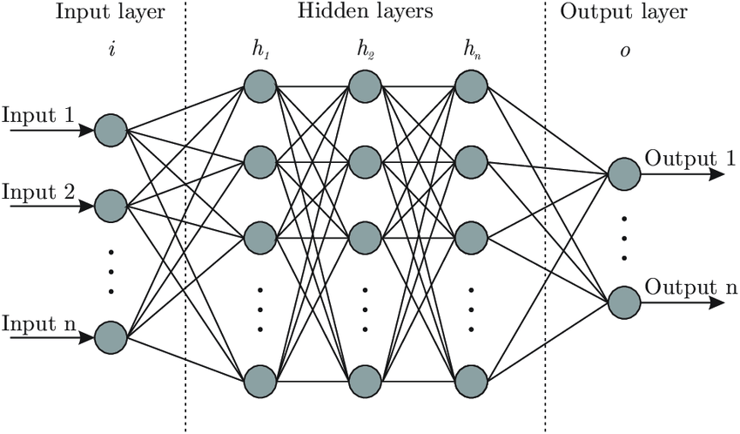
Рисунок Б.1 – Структура нейронної мережі розпізнавання колярів

